УДК 550.834:528.8:556.55:574

ИСПОЛЬЗОВАНИЕ МЕТОДА ГЕОРАДИОЛОКАЦИИ ДЛЯ КАРТОГРАФИРОВАНИЯ МОЩНОСТИ ДОННЫХ ОСАДКОВ ПРИ ЭКОЛОГИЧЕСКИХ ИССЛЕДОВАНИЯХ
НА ПРИМЕРЕ ОЗЕРА СУУРИ
Е. А. Долженко^{1*}, М. П. Кашкевич¹
*evgeniy_dolzhenko@list.ru
¹Санкт-Петербургский Государственный Университет, Российская Федерация, Санкт-Петербург

КЛЮЧЕВЫЕ СЛОВА: георадиолокация на воде, мощность донных осадков, картографирование мощностей донных осадков, экологические исследования водных объектов

АННОТАЦИЯ. Статья посвящена использованию метода георадиолокации для картографирования донных осадков в пресноводных водоемах при экологических исследованиях. В рамках работы сделаны карты глубин дна и мощности донных осадков части озера Суури.

APPLICATION OF GROUND-PENETRATING RADAR METHOD FOR MAPPING BOTTOM SEDIMENT THICKNESS IN ENVIRONMENTAL STUDIES: A CASE STUDY OF LAKE SUURI
E. A. Dolzhenko^{1*}, M. P. Kashkevich¹
*evgeniy_dolzhenko@list.ru
¹Saint Petersburg State University, Russian Federation, Saint Petersburg

KEYWORDS: waterborne ground-penetrating radar, bottom sediment thickness, mapping bottom sediment thickness, study of water bodies.

ANNOTATION. This article focuses on the use of ground-penetrating radar for mapping bottom sediments in freshwater reservoirs. As part of the study, bathymetric maps and sediment thickness maps of a section of Lake Suuri were created.

При экологических исследованиях любой аквальной геосистемы одним из важнейших аспектов исследования являются донные отложения рассматриваемого водного объекта. Донные отложения — значимая составляющая водных объектов, в значительной степени определяющая их состояние.
Донные отложения тесно связаны со всеми другими компонентами аквальной геосистемы. Влияние донных отложений на гидробионтов и тесную взаимосвязь донных отложений с качеством воды рассматривали Г. А. Стальмакова на примере исследования озер Красное, Полноводное, Приметное — «О донной фауне некоторых различно заиленных озер Карельского перешейка» [1] и Ш. Т. Искандарова с другими соавторами — «Влияние донных отложений на качество воды малых рек» [2].
Обобщая, стоит сказать, что «…любая информация о состоянии водных объектов без учета загрязненности их донных отложений может быть ошибочной» [3]. Другими словами, пренебрегать в исследованиях таким компонентом окружающей среды, как донные отложения, нельзя. Одним из способов изучения донных осадков является картографирование их мощности [4].
Полевые работы проводились на одном из озер Карельского перешейка — озере Суури, располагающегося у учебно-научной базы СПбГУ Приладожской. База находится в северо-западной части Ленинградской области, на северо-востоке Карельского перешейка, недалеко от поселка Кузнечное Приозерского района.
Георадиолокация осуществлялась с поверхности льда. В общей сложности было заложено 8 георадиолокационных профилей (рисунок 1)

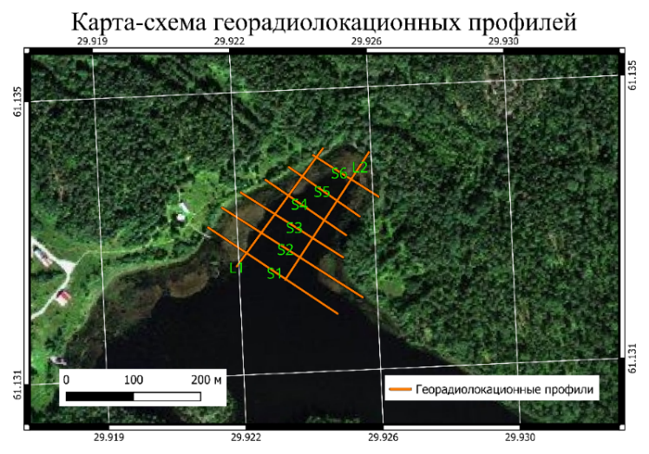
Рисунок 1. Карта-схема георадиолокационных профилей

Полученные с радара георадиолокационные профили были обработаны в необходимых программах (рисунок 2).

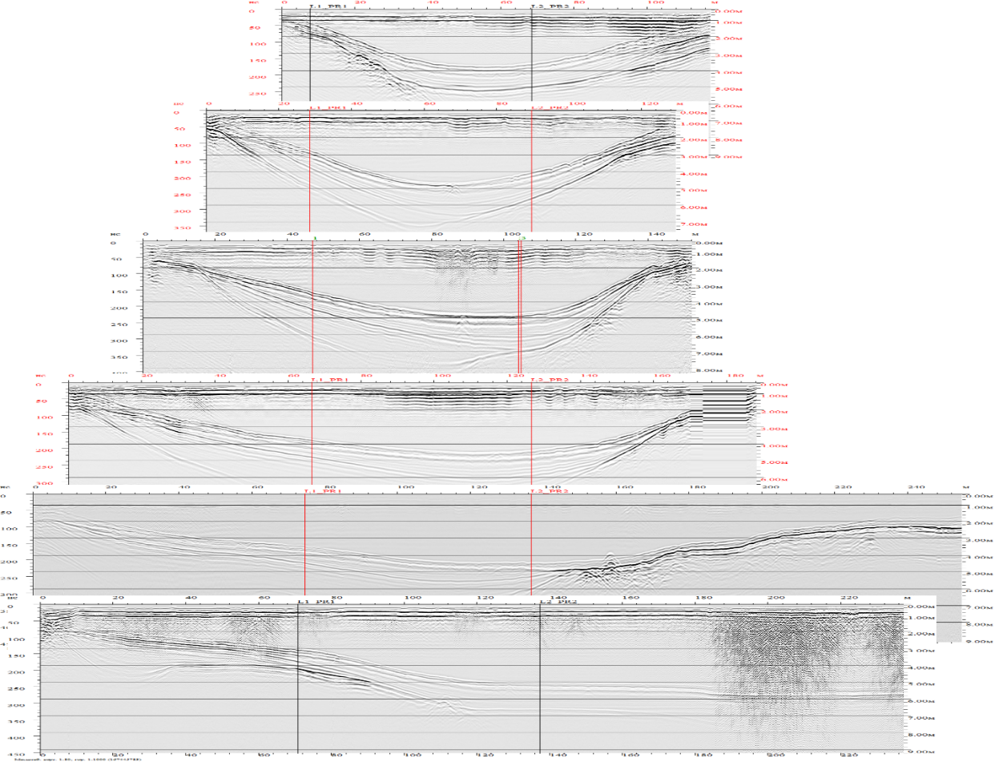
Рисунок 2. Поперечные профили, снизу-вверх:
S1, S2, S3, S4, S5, S6 — в порядке следования с юга на север
После перехода от временных разрезов к глубинным, была построена карта глубин дна и мощности донных осадков исследуемой части озера (рисунки 3 и 4)

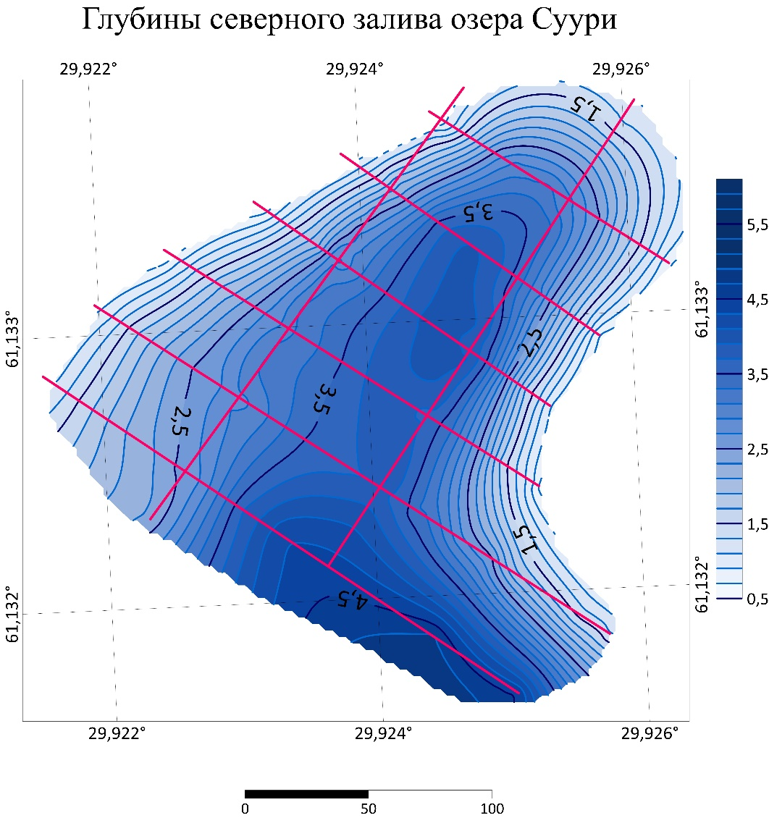
Рисунок 3. Карта «Глубины северного залива озера Суури»

Из карты глубин дна (рисунок 3) видно, что максимальное свое значение глубина достигает в юго-восточной части и равняется примерно 4,7 м. Также видно, что в центральной части залива имеется понижение с примерной глубиной в 3,9 м.

Из карты мощностей донных осадков (рисунок 4) видно, что наибольшая их мощность достигается в центральной части залива и принимает значения примерно в 1,3 м. Уменьшение же значение мощности происходит при движении к юго-восточной части залива. Оно уменьшается до тех пор, пока не достигнет нулевых значений.

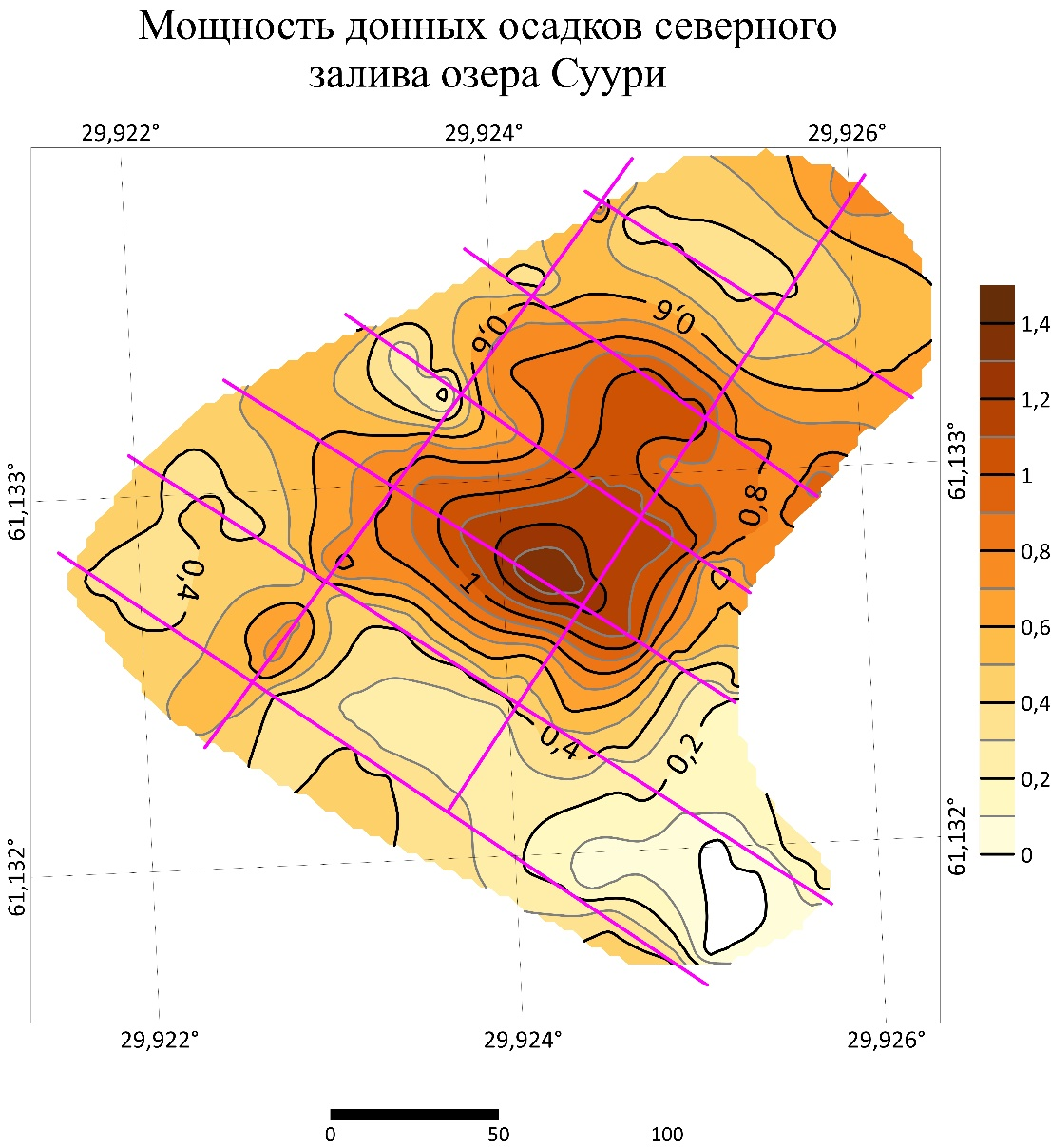
Рисунок 4. Карта «Мощность донных осадков северного залива озера Суури»

В заключении хотелось бы подвести итоги проделанной работы и сформулировать некоторые выводы:

- Георадиолокация дает представление лишь о пространственных взаимоотношениях объектах исследования — для изучения самих осадков необходим пробоотбор;
- Использование метода георадиолокации в изучении распространения донных осадков значительно облегчает и ускоряет их картографирование.
- В рамках исследования впервые был применен метод георадиолокационного профилирования на исследуемом водном объекте, также впервые были сделаны карты глубин и мощности донных осадков части исследуемого водоема.

ЛИТЕРАТУРА

- Стальмакова, Г. А. О донной Фауне некоторых различно заиленных озер Карельского перешейка / Г. А. Стальмакова // Озера Карельского перешейка. Лимнология и методика исследований : сборник научных статей / ответственные редакторы : И. И. Николаев, Е. А. Попов. — Москва, Ленинград : ЛГУ, 1964. — С. 101 – 119.;
- Искандарова, Ш. Т. Влияние донных отложений на качество воды малых рек / Ш. Т. Искандарова, И. А. Усманов, М. И. Хасанова // Экология и строительство, 2019. — С. 19 – 24;
- РД 52.24.609-2013. Организация и проведение наблюдений за содержанием загрязняющих веществ в донных отложениях водных объектов : утвержден Заместителем Руководителя Росгидромета 07.08.2013 — Ростов-на-Дону : ФГБУ «ГХИ», 2013. — 39 с.;
- Применение метода георадиолокации для структурно-литологического картирования озерных донных отложений : материалы международной научно-практической конкурс-конференции «Геофизика-2015» (Санкт-Петербург, 5–9 октября 2015 г.) . — СПб. : СПбГУ, Изд-во ВВМ, 2015. — 149 с.

